СТАТИСТИКА 4. РАЗРЕД – СТАТИСТИКА ЗАРАДА
Задатак 1: Пажљиво и концентрисано прочитај тезе из сажетка поглавља.
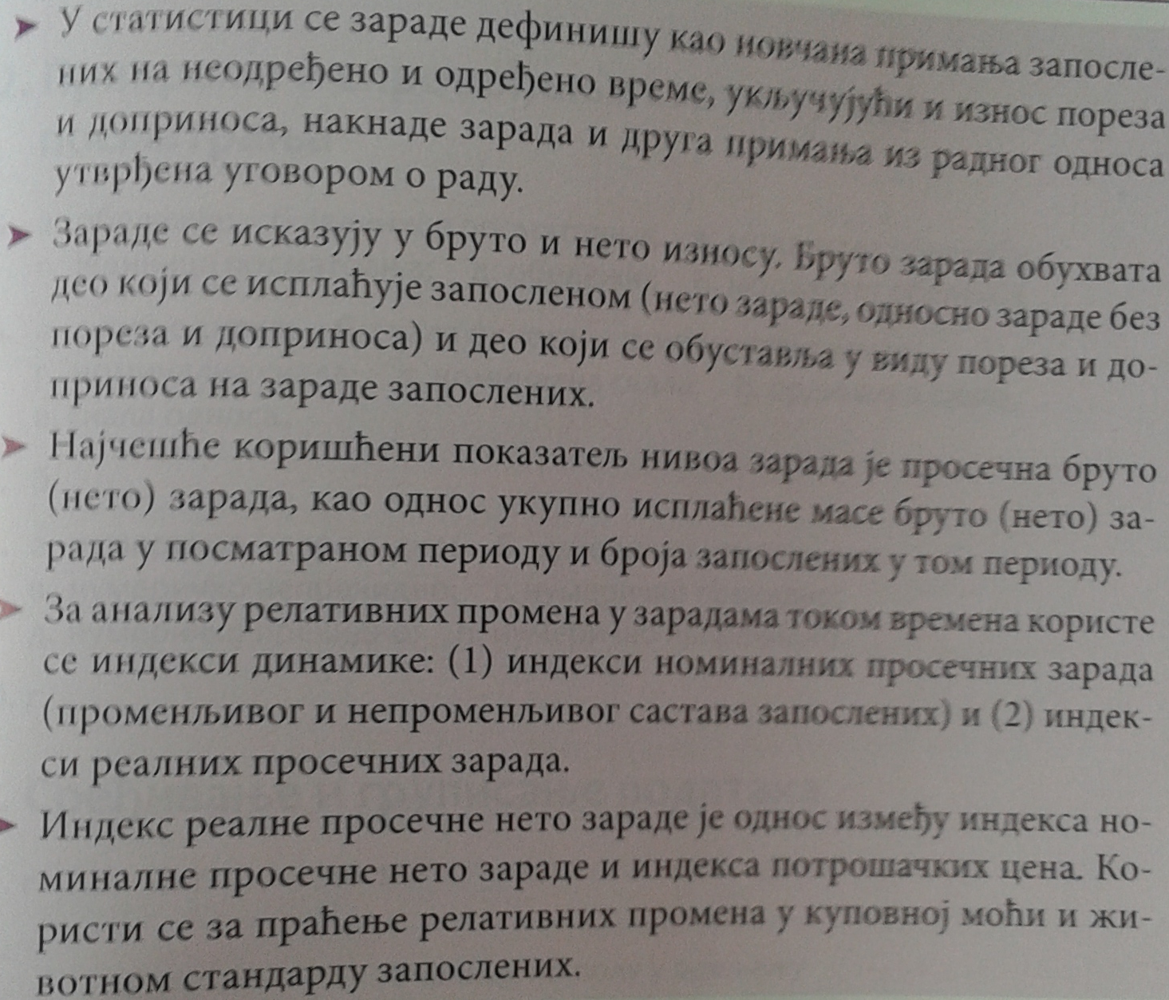
Задатак 2 : Саставити предвиђен број питања (без одговора) за сваку тезу из сажетка.
Теза | Питања у вези са тезом
1 | 1.
2 | 1.  2.
3 | 1.  2.
4 | 1.  2.  3.
5 | 1.  2.

Задатак 3: Одовори на питања друга/другарице из школске клупе у писаном облику у свеску (без коришћења сажетка)

